DUM / VYDMUCHOV / POLIAČÍKOVÁ/ JAZYK A JAZYKOVÁ KOMUNIKACE/ 031
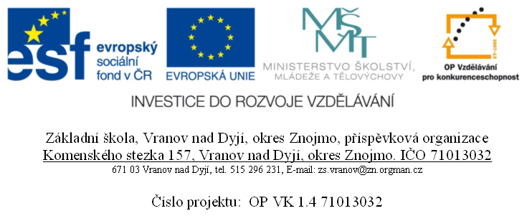


Pracovní list
OPAKOVÁNÍ PŘÍDAVNÝCH JMEN

- Utvořte z těchto podstatných jmen přídavná jména přivlastňovací

DĚDEČEK |  | sousedé |  | sousedka |  | vnoučata
MILAN |  | soupeři |  | pálka |  | tílko
PETRA |  | přítel |  | zahrada |  | rozhodnutí
TETA |  | manžel |  | kniha |  | přání

- Doplň vhodná přídavná jména a urči jejich druh
Do třídy přibyli …………žáci.
Na dovolenou mi stačí ……………taška.
V ulici stál ………... dům.
Moje maminka je velmi …………kuchařka.
………………dítě si hrálo s kamarády.
Byla to známá………………píseň.
……………. dráp je velmi ostrý.
S …………….. člověkem se nebav!
Na stromě bylo ……………..hnízdo.
Nezapomeň na ……………….pas!

- Rozděl přídavná jména na měkká a tvrdá. Zapiš je do tabulky.
pěkný, sokolí, bílý, noční, krásná, psí, lesklý, chladný, hadí, pilný, tichý, jízdní, liščí, milé, motýlí, chytrý, vlčí

tvrdá přídavná jména | měkká přídavná jména

- Doplň í/ý u přídavných jmen

zdrav _ zub, drav_ ptáci, tmav_ kůň, bramborov_ salát, tup_ nůž, oškliv_ ptáci,
vesel_ kosi, zdrav_ chlapci, vytrval_ koně, siv_ holubi, tmav_ kabát, bez pav_ ch per, znám_ lidé, draz_ rodiče, v rozlehl_ch lesích, mil_ přátelé, hověz_ lůj,
motýl_ let, léčiv_ nápoj, mnoho zajímav_ch míst, vesel_ chlapci


- Urči vzor přídavných jmen

divoké kůzle ……………….
hluboká řeka ………………
rybí prsty ………………….
civilní letiště ……………….
teplý vítr …………………..
Pavlův bratr …………….
Janina sestra …………….
milá matka …………..
babiččin bratr ………………
cizí štěně……………

- Z podstatných jmen utvoř jména přídavná
ryba - ………………..
med - ………………….
léto - …………………
zlato -………………..
sokol -………………..
úroda -……………….
pole -…………………..

DUM / VYDMUCHOV / POLIAČÍKOVÁ/ JAZYK A JAZYKOVÁ KOMUNIKACE/ 031

Pracovní list
OPAKOVÁNÍ PŘÍDAVNÝCH JMEN
ŘEŠENÍ

- Utvořte z těchto podstatných jmen přídavná jména přivlastňovací

DĚDEČEK | dědečkovi | sousedé | dědečkova | sousedka | dědečkova | vnoučata
MILAN | Milanovi | soupeři | Milanova | pálka | Milanovo | tílko
PETRA | Petřin | přítel | Petřina | zahrada | Petřino | rozhodnutí
TETA | tetin | manžel | tetina | kniha | tetino | přání

- Doplň vhodná přídavná jména a urči jejich druh

Do třídy přibyli noví žáci. T
Na dovolenou mi stačí malá taška. T
V ulici stál vysoký dům. T
Moje maminka je velmi dobrá kuchařka. T
Veselé dítě si hrálo s kamarády. T
Byla to známá česká píseň. T
Orlí dráp je velmi ostrý. M
S cizím člověkem se nebav! M
Na stromě bylo ptačí hnízdo. M
Nezapomeň na cestovní pas! M

- Rozděl přídavná jména na měkká a tvrdá. Zapiš je do tabulky.
pěkný, sokolí, bílý, noční, krásná, psí, lesklý, chladný, hadí, pilný, tichý, jízdní, liščí, milé, motýlí, chytrý, vlčí

tvrdá přídavná jména | měkká přídavná jména
pěkný | sokolí
bílý | noční
krásná | psí
lesklý | hadí
chladný | jízdní
pilný | liščí
tichý | motýlí
milé | vlčí
chytrý

- Doplň í/ý u přídavných jmen

zdrav ý zub, draví ptáci, tmavý kůň, bramborový salát, tupý nůž, oškliví ptáci,
veselí kosi, zdraví chlapci, vytrvalí koně, siví holubi, tmavý kabát, bez pavích per,
známí lidé, drazí rodiče, v rozlehlých lesích, milí přátelé, hovězí lůj, motýlí let, léčivý nápoj, mnoho zajímavých míst, veselí chlapci

- Urči vzor přídavných jmen

divoké kůzle - T, MLADÝ
hluboká řeka - T, MLADÝ
rybí prsty - M, JARNÍ
civilní letiště - M, JARNÍ
teplý vítr - T, MLADÝ
Pavlův bratr - P, OTCŮV
Janina sestra - P, MATČIN
milá matka - T, MLADÝ
babiččin bratr - P, MATČIN
cizí štěně - M, JARNÍ

- Z podstatných jmen utvoř jména přídavná
ryba- rybí
med - medový
léto - letní
zlato -zlatý
sokol -sokolí
úroda -úrodný
pole -polní
Použité zdroje

- Všechny uveřejněné odkazy [cit. 2012-03-03]. Dostupné pod licencí Public domain na WWW:
http://www.pdclipart.org/albums/Sports_and_Recreation__Watersports_and_Boating/beach_trip.png
http://www.pdclipart.org/albums/Sports_and_Recreation__Watersports_and_Boating/kids_at_beach.png
- Profousová, I., Stoupová, A. Český jazyk pro 8. ročník zvláštní školy Praha: SEPTIMA, 1996. ISBN 80-85801-76-0

